**LLEGA LG CINEBEAM S QUE OFRECE UNA EXPERIENCIA ENVOLVENTE Y UNA FLEXIBILIDAD NUNCA ANTES VISTA**

*Una verdadera revolución: el proyector de tiro ultracorto de LG ofrece calidad 4K, sonido Dolby Atmos y webOS integrado en un diseño elegante y portátil.*

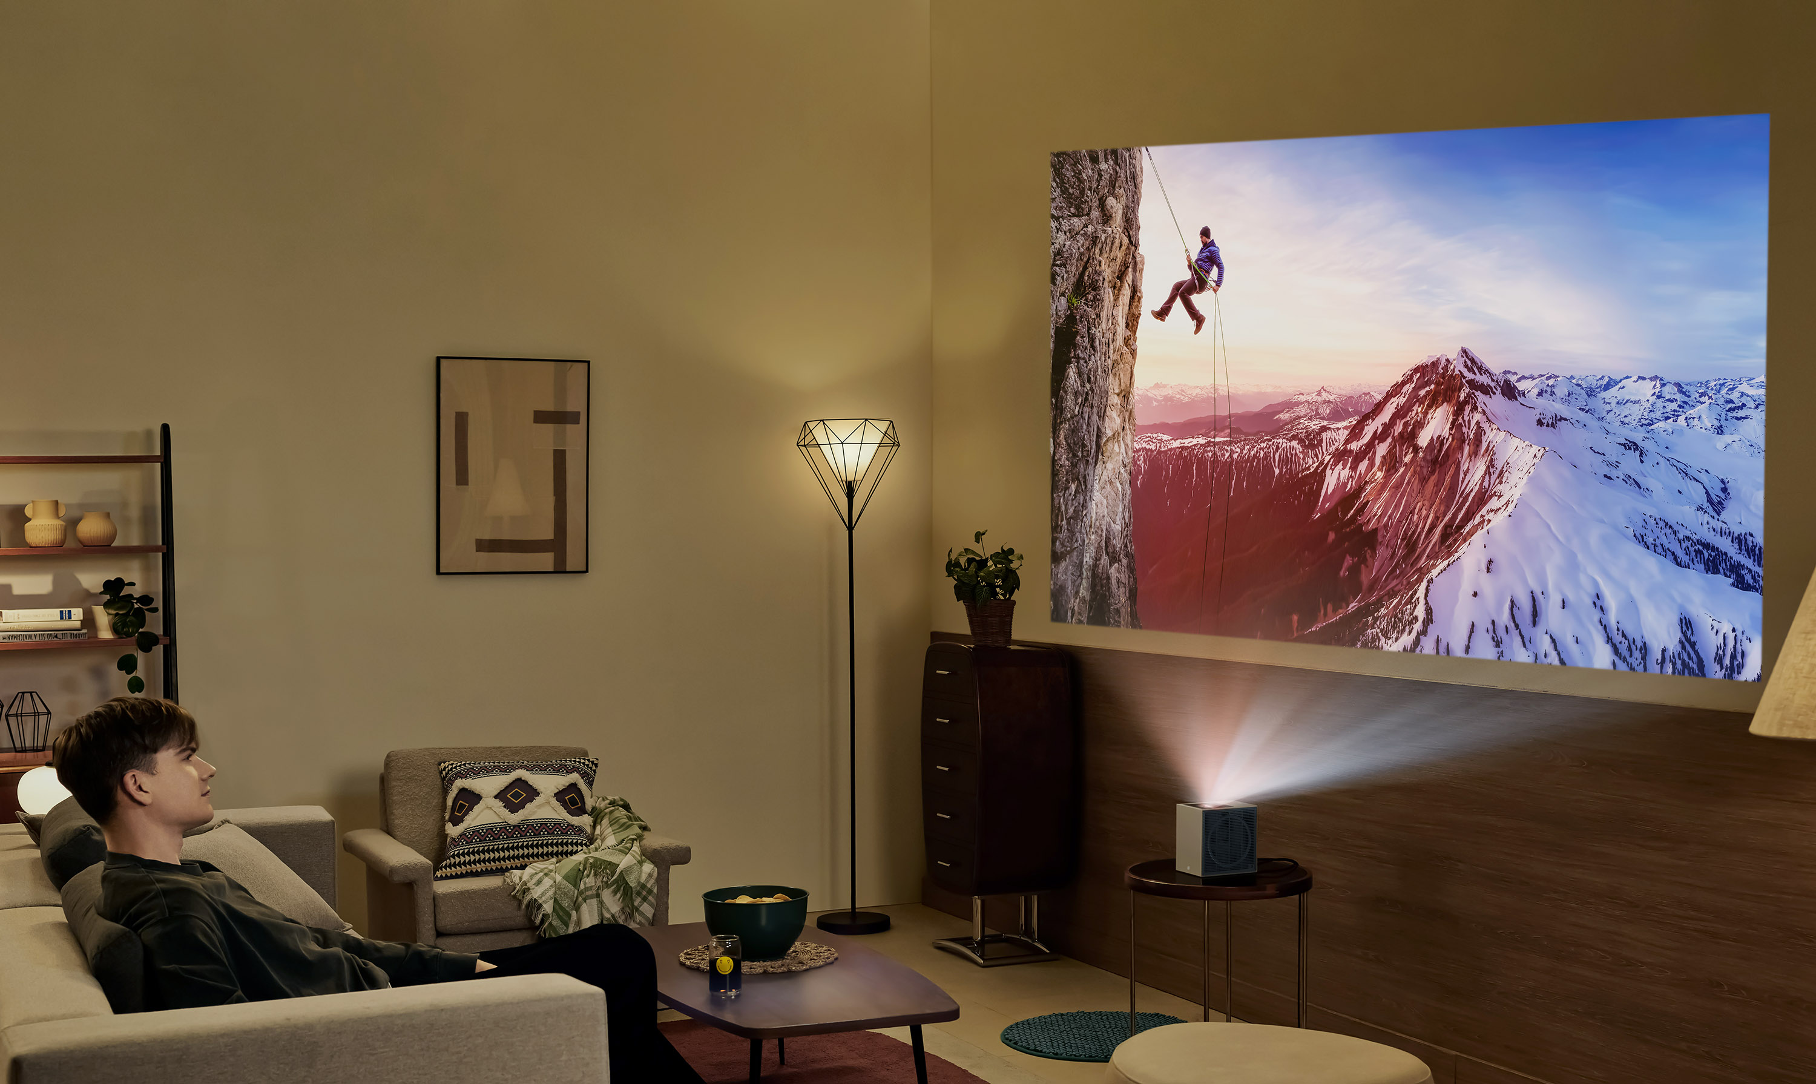

**Ciudad de México a 07 de agosto de 2025 -** LG Electronics (LG) anunció el inicio del lanzamiento global del LG CineBeam S (modelo PU615U), un proyector 4K de tiro ultracorto (UST) compacto pero potente, diseñado para ofrecer entretenimiento en casa de alto nivel y una flexibilidad sin precedentes. Basado en el legado del LG CineBeam Q, este nuevo modelo lleva la experiencia visual al siguiente nivel con imágenes vibrantes a gran escala en impresionante calidad 4K (3,840 x 2,160) y un sonido envolvente gracias a Dolby Atmos. Con el concepto de “Maravillas sin límites de espacio”, el elegante LG CineBeam S convierte hasta el rincón más pequeño en una sala de cine personal de primer nivel.

El nuevo proyector CineBeam de LG combina tecnología avanzada de tiro ultracorto (UST) con un diseño ultra compacto y estéticamente atractivo para ofrecer máxima eficiencia de espacio, portabilidad sin complicaciones y una experiencia de pantalla grande que realmente impacta. Puede colocarse a tan solo 8.1 centímetros de la pantalla o superficie de proyección, y aun así proyectar imágenes brillantes y detalladas de entre 40 pulgadas (a 8.1 cm) y hasta 100 pulgadas (a 39.3 cm) en diagonal. A diferencia de los proyectores tradicionales que necesitan distancias largas y una instalación complicada, el CineBeam S es facilísimo de configurar, lo que lo hace perfecto para espacios reducidos. Su tamaño tan compacto evita tener que mover muebles o reorganizar la sala para lograr las condiciones ideales de proyección.

El CineBeam S proyecta imágenes 4K de gran calidad —ajustables entre 40 y 100 pulgadas— que se ven igual de nítidas y vibrantes tanto de día como de noche. Gracias a su avanzado sistema láser RGB, cubre el 154 % del espectro de color DCI-P3, lo que garantiza una reproducción de color precisa y fiel a la intención original de cada contenido. Con un brillo de 500 lúmenes ANSI y una relación de contraste de 450,000:1, ofrece negros profundos y colores intensos y realistas, sin importar la iluminación del entorno.

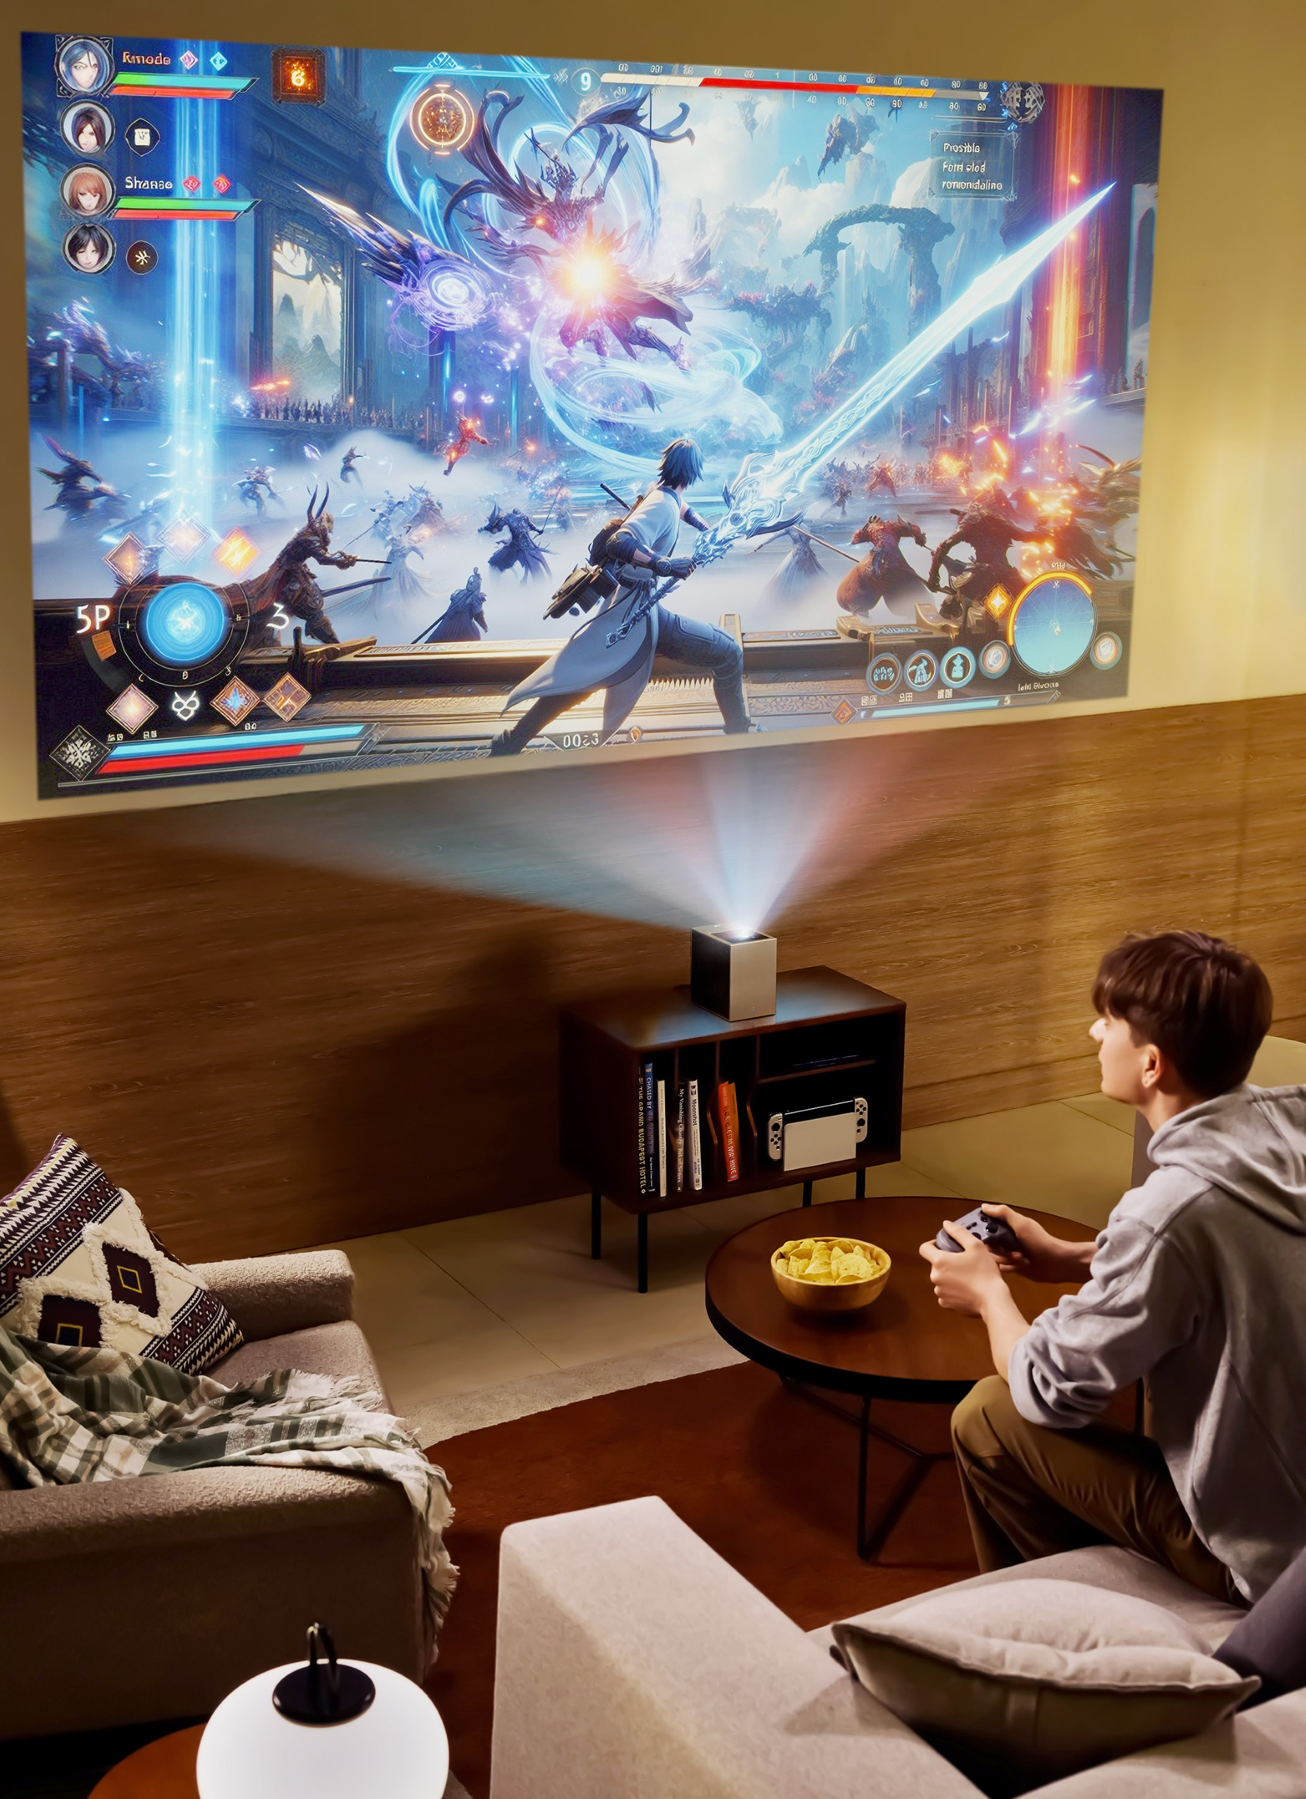

Pensado para adaptarse perfectamente al estilo de vida de los usuarios, el LG CineBeam S incorpora una variedad de funciones prácticas que lo hacen sumamente versátil. Es una solución completa de cine en casa, ya que incluye bocinas estéreo integradas con soporte para Dolby Atmos, lo que brinda un sonido envolvente y lleno de matices. Además, integra la plataforma smart TV webOS de LG, que permite acceder fácilmente a los servicios de streaming más populares, con un control intuitivo y navegación fluida para descubrir contenido sin complicaciones.

Para ampliar las opciones de entretenimiento, los usuarios pueden conectar dispositivos externos mediante los puertos físicos del proyector (HDMI x1 y USB tipo C x2), o bien transmitir contenido de forma inalámbrica desde un smartphone, tablet o computadora a través de AirPlay 2 y Screen Share. Su instalación es rápida y sencilla gracias a la función de Ajuste Automático de Pantalla, que garantiza una imagen nítida y bien alineada en casi cualquier espacio. Además, se puede afinar la proyección sin mover físicamente el dispositivo, utilizando las funciones de Escalado y Desplazamiento de Pantalla, y ajustar el color según el tono de la pared con la opción de Corrección de Color para Superficies No Blancas.

Más allá de su rendimiento, el CineBeam S también destaca por su diseño minimalista: discreto, pero con un toque elegante gracias a su acabado metálico, que le permite integrarse con estilo en cualquier espacio. Su tamaño compacto facilita colocarlo en una repisa o mesa sin estorbar, y su portabilidad es ideal para quienes quieren llevar el proyector a donde vayan. Es un verdadero triunfo de forma y funcionalidad: incorpora tecnología de proyección avanzada en un equipo ultracompacto que cabe cómodamente en una mano, con medidas de 110 × 160 × 160 mm y un peso de apenas 1.9 kg.

Este modelo también incluye un control remoto rediseñado, con una apariencia más estilizada y una experiencia de uso más natural en comparación con el del CineBeam Q. Además, es compatible con la app LG ThinQ, lo que permite controlar el proyector fácilmente desde el celular.

“El LG CineBeam S es una muestra clara de nuestro compromiso con la innovación y con llevar una experiencia de cine en casa realmente premium a un público más amplio”, comentó YS Lee, director del área de IT en LG Media Entertainment Solution Company. “No se trata solo de un proyector; es una solución de estilo de vida premium que combina lo mejor en diseño y tecnología para ofrecer una flexibilidad sin precedentes y un nuevo tipo de valor para el consumidor.”

# # #

**Acerca de LG Electronics Media Entertainment Solution Company**

LG Media Entertainment Solution Company (MS) es un referente en innovación dentro del mundo de los televisores, audio, pantallas y plataformas de smart TV. La compañía eleva la experiencia de entretenimiento con sus televisores OLED, reconocidos por sus negros perfectos y colores impecables, así como con sus televisores LCD QNED premium, todos impulsados por la plataforma personalizada de smart TV webOS.

Además, MS ofrece soluciones de tecnología informática —como monitores para gaming y negocios, laptops, proyectores, dispositivos en la nube y pantallas médicas—, así como soluciones de señalización digital que incluyen pantallas Micro LED, señalización digital para distintos sectores, displays para hospitalidad y software especializado, todo diseñado para maximizar la eficiencia de los usuarios y ofrecer un gran valor.

Para más noticias sobre LG, visita [www.LGnewsroom.com](https://www.lgnewsroom.com/).

***Contacto de Prensa:*** 

|  |  |  |  |
| --- | --- | --- | --- |
| ***LG Electronics México***  Daniel Aguilar Gallego  Media & PR  Tel.  555321-1977  [daniel.aguilar@lge.com](mailto:daniel.aguilar@lge.com) | ***LG Electronics México***  Daniela Medel  Media & PR  Tel. 56-6230-2485  [daniela.medel@lge.com](mailto:daniela.medel@lge.com) | ***Burson***  Montserrat Valle  Sr Account Executive  Tel. 55-3100-4564  [Montserrat.vallevargas@bursonglobal.com](mailto:Montserrat.vallevargas@bcw-global.com) | ***Burson***  Antonio Memije  Account Executive  Tel. 55 2729 2373  [antonio.memije@bursonglobal.com](mailto:antonio.memije@bursonglobal.com) |